SUMA GUI - תיעוד מקיף

# Signal Utility MRI Analysis - Professional GUI

# סקירה כללית

SUMA (Signal Utility MRI Analysis) היא תוכנת שולחן עבודה מקצועית המיועדת לניתוח תמונות MRI ו-CT של מטופלים במחקרים קליניים. התוכנה מחשבת באופן אוטומטי:

• TE₀ - זמן הדהוי הטבעי  
• צבירת ברזל ברקמות  
• שינויים לאורך זמן בין טיפולים

# זרימת העבודה

התוכנה פועלת על פי זרימת עבודה פשוטה ואינטואיטיבית:

1. התחלת הניתוח: מסך פתיחה → דיאלוג ניתוח חדש → הזנת פרטי מטופל → בחירת תיקיות → ביצוע ניתוח  
2. צפייה בתוצאות: מסך פתיחה → דיאלוג צפייה בתוצאות → בחירת מטופל/טיפול → מציג תוצאות  
3. ייצוא תוצאות: מציג תוצאות → כפתור Export PDF → יצירת דוח מקצועי

# מסכי המערכת

## 1. מסך הפתיחה (Startup Screen)

המסך הראשי של התוכנה המציג את לוגו SUMA ושני כפתורי פעולה עיקריים.

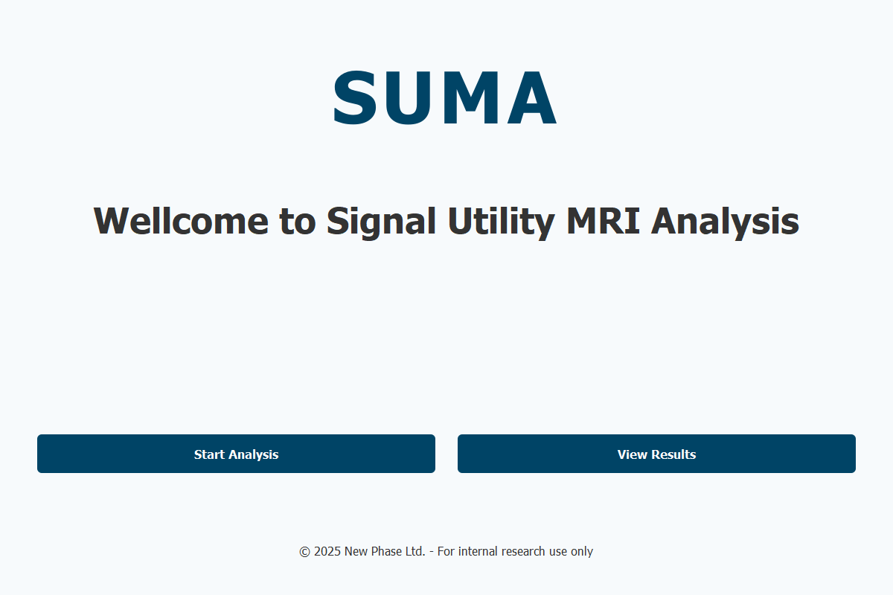

רכיבים עיקריים:  
• כותרת ראשית "SUMA" בגופן גדול (96px) בצבע כחול כהה  
• כותרת משנה "Wellcome to Signal Utility MRI Analysis" בגופן בינוני (48px)  
• כפתור "Start Analysis" להתחלת ניתוח חדש  
• כפתור "View Results" לצפייה בתוצאות קיימות

## 2. דיאלוג התחלת ניתוח (Start Analysis Dialog)

דיאלוג מקיף לביצוע ניתוח חדש על נתוני מטופל.

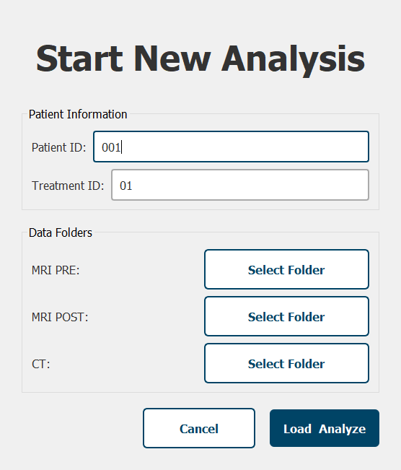

פונקציונליות מרכזית:  
• הזנת פרטי מטופל (Patient ID, Treatment ID)  
• בחירת תיקיות נתונים (MRI PRE, MRI POST, CT)  
• Progress Bar עם התקדמות באחוזים  
• השבתת רכיבים במהלך הניתוח  
• ביצוע ברקע עם Worker Thread

## 3. דיאלוג צפייה בתוצאות (View Results Dialog)

דיאלוג המציג רשימת מטופלים וטיפולים קיימים במערכת.

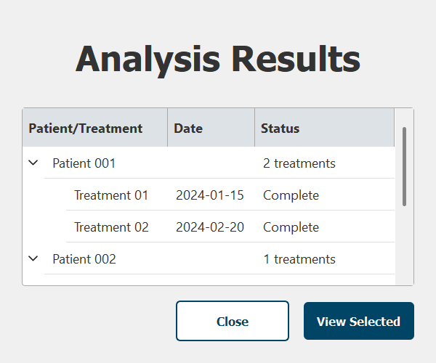

מאפיינים:  
• תצוגה היררכית של מטופלים וטיפולים  
• יישור שמאל לקריאות טובה יותר  
• בחירה אינטראקטיבית עם לחיצה כפולה  
• מידע מפורט: תאריך וסטטוס לכל טיפול

## 4. מציג תוצאות (Results Viewer)

המסך הראשי לצפייה ועריכת תוצאות הניתוח.



רכיבים מתקדמים:  
• סרגל עליון עם מידע מטופל וכפתורי פעולה  
• אזור תצוגה מוכן לאינטגרציה עם Napari  
• שכבות תצוגה: CT, PRE TE₁, POST TE₁, PRE TE₀, POST TE₀, ΔTE₀, Iron  
• בקרים: Slice slider, 3D toggle, Export PDF

# מפרט טכני

דרישות מערכת:  
• מערכת הפעלה: Windows 10/11  
• Python: 3.8+  
• זיכרון: 8GB RAM מינימום  
• מקום פנוי: 2GB לתוכנה ונתונים  
  
תלות טכנית:  
• PyQt5 - ממשק משתמש  
• NumPy - עיבוד מטריצות  
• Napari - תצוגת תמונות (אינטגרציה עתידית)

# ערכת צבעים

התוכנה משתמשת בפלטת צבעים מוגדרת:  
• כחול כהה (#004466) - צבע מותג ראשי  
• כחול בהיר (#007acc) - הדגשות וכפתורים  
• לבן (#FFFFFF) - רקעים  
• אפור כהה (#333333) - טקסט ראשי  
• אפור בהיר (#999999) - טקסט משני

# סיכום

SUMA GUI היא תוכנה מקצועית ומתקדמת לניתוח תמונות רפואיות במחקרים קליניים. התוכנה מציעה ממשק אינטואיטיבי, ניתוח אוטומטי, תצוגה מתקדמת, ייצוא מקצועי וארכיטקטורה גמישה. התוכנה מהווה כלי חיוני למחקרים קליניים העוסקים בצבירת ברזל ובהשפעות טיפולים על רקמות המוח.

© 2025 New Phase Ltd. - For internal research use only